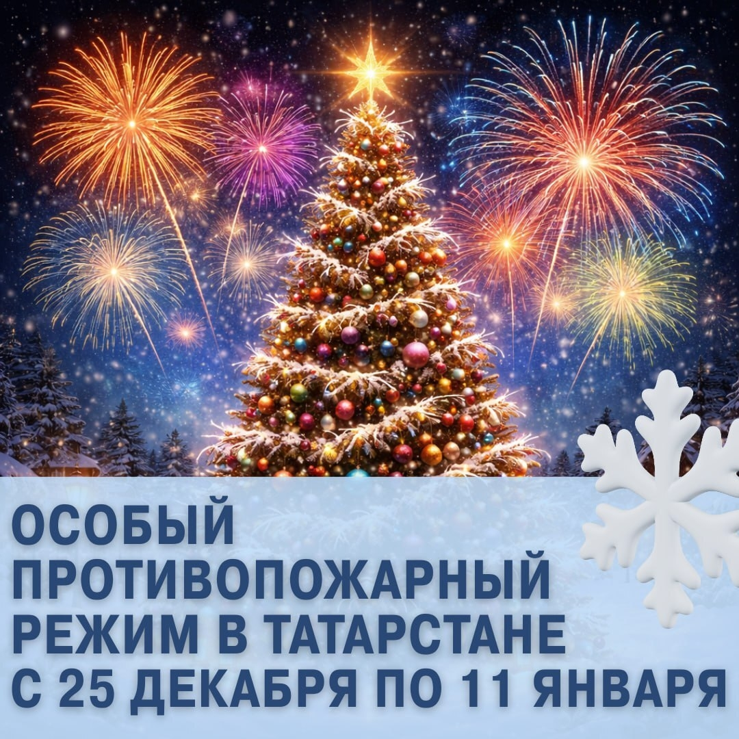
Внимание всем, кто любит запускать салюты
С 25 декабря по 11 января в Татарстане запрещено использование пиротехнических изделий 3 класса опасности.
Запрет распространяется на территории в радиусе:
500 метров от промышленных объектов, вокзалов, аэропортов;
30 метров от многоквартирных жилых домов, частных домовладений, объектов с массовым пребыванием людей, автомобильных дорог.
Во всех населенных пунктах республики определены специальные места для безопасного применения пиротехники.
Это делается для защиты людей и имущества от пожаров.
Проведем праздники безопасно!

